# Využití počítačů ve výuce fyziky

Mgr. Jan Hosnedl, Gymnázium, Plzeň, Mikulášské nám. 23

Obrovský nárůst informačních technologií v běžném životě se nutně musí začít promítat i do školství. Práce s počítačem, vyhledávání informací a orientace v záplavě informací ve světě (i na internetu), sebevzdělávání ve výukových programech, se stává nedílnou součástí gramotnosti naší populace.

Tomuto trendu už se přizpůsobují i vysoké školy technických směrů a střední školy nesmí v této oblasti zůstat pozadu. Je nutné, aby střední školy připravily své studenty k bezproblémovému přechodu na vysokou školu a i do pozdější praxe. To souvisí i se znalostí počítačových produktů mezi učiteli fyziky. V těchto podmínkách je nutné neustále vzdělávat i učitele na základních a středních školách, udržovat krok s rozvojem počítačů a informatiky.

## Je počítač ve výuce fyziky vhodný?

Ano! Počítač ve výuce fyziky rozhodně vhodný je. Záleží jen na tom, jak, kdy a kde jej chceme využít. Využití počítače ve výuce nesmí být cílem, ale musí být pouze nástrojem k lepšímu pochopení i oživení výkladu.

Při vyučování je žádoucí pestrost, snažit se využívat všechny dostupné didaktické prostředky: reálný pokus, myšlenkový pokus, náčrtek na tabuli či do sešitu, počítačová animace, aplet …

V žádném případě bych nedoporučoval počítačem nahrazovat pokusy, které lze (byť s jistými obtížemi) předvést. Na druhou stranu je ale rozhodně lepší, pokud pomůcky a vybavení nedostačují, předvést aplet nebo animaci, než pokus vyložit pouze teoreticky. Musíme si dát pozor na ten fakt, že počítačové animace i aplety mohou klamat a mohou být i fyzikálně nesprávné. Na obrazovce počítače klidně můžeme nechat téct vodu do kopce, perpetuum mobile bude vesele fungovat apod. Ale i toho lze využít při rozvíjení kritického myšlení žáků. Nezastupitelnost počítače spatřuji tam, kde reálné děje předvádět nelze nebo lze jen velmi stěží (např. v molekulové či atomové fyzice, v astronomii).

Otázka použití počítače je vždy mírou osobního vkusu. Jeden příklad za všechny: Při svých setkáních s bývalými studenty se setkávám se zajímavým fenoménem současných vysokých škol – někteří učitelé si přepracovali své přednášky jako prezentace do PowerPointu. Pokud není učitel rozumný, pouští na přenáškách v rychlém sledu jednu stránku prezentace za druhou (jako kdysi blány na meotaru) – probíhá tzv. „slideshow“. Studenti vůbec nestíhají zapisovat, natož chápat. V lepším případě dají učitelé své přednášky na internet, v horším ne (někdy studenti pak prezentace fotí digitálním fotoaparátem).

## Kolik počítačů (a jaké) k výuce fyziky potřebujeme?

Většinou stačí jeden počítač. Měl by být vybaven CD mechanikou, zvukovou kartou (např. na přehrávání výukových CD), reproduktory, mikrofonem. Bohatě dostačuje Pentium III, operační systém stačí Windows 98. Ten je naopak někdy lepší než novější verze – řada výukových CD a programů pod novějšími verzemi nefunguje.

Na zobrazování je vhodný velký monitor (alespoň 17 palcový), ideální ovšem je, pokud je možné obraz promítat přes dataprojektor na plátno nebo stěnu. Ceny dataprojektorů stále klesají, takže jeho pořízení není už zas tak nereálné.

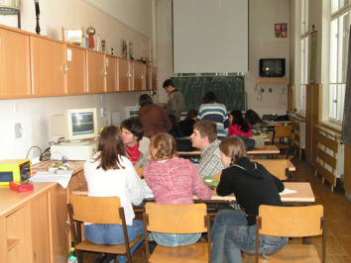

Laboratorní měření na soupravách Ises (Gymnázium v Plzni na Mikulášském nám.)

Počítač (nejlépe s dataprojektorem) by měl být natrvalo umístěn v učebně fyziky – jinak je jeho využívání vždy problematické. Řešením (i když ne ideálním) je počítač přivézt vždy na konci tématického celku a v rámci opakování ukázat vše, co s danou oblastí fyziky souvisí.

Poněkud jiná situace je, pokud používáme počítačové měřící systémy při laboratorních úlohách. Zde je naprosto nezbytná vybavená laboratoř alespoň čtyřmi počítači s měřícími systémy (např. Ises). Takových laboratoří na středních školách není mnoho, problémem je cena měřících souprav. Jedna taková učebna vzniká i na našem gymnáziu.

Pro doplnění výuky je vždy přínosem, pokud mají studenti přístup k počítači ve škole nebo doma. Mohou zpracovávat laboratorní úlohy, hledat informace na internetu, využívat výukové portály, výuková CD, aplety, počítačové testy atd.

## Přehled a rozdělení dostupných počítačových produktů vhodných pro fyziku

### 1) Výuková CD

Výukových CD využitelných pro fyziku je na našem trhu poměrně velké množství (jejich seznam viz např. [5]), celé fyzice komplexně se ale věnují pouze dva produkty: stručněji CD *Zebra pro školy – fyzika* [13] a obšírněji sada CD *Fyzika* firmy Langmaster [7] a [8] (na trhu jsou k dispozici dvě části připravovaného kompletu). Oba produkty bych doporučil pro domácí výuku, obsahují i testy a cvičení. Z obou si učitel může vybrat vhodné animace, ale komplexnější nasazení do hodin fyziky si neumím představit. CD [7] a [8] jsou jakousi elektronickou učebnicí fyziky.

Velkou škodou je, že jeden z největších vydavatelů výukových CD firma Terasoft se fyzice v podstatě vůbec nevěnuje (výjimkou je pouze nově vydané pěkné CD Edison [1] věnované tvorbě imaginárních elektrických obvodů). Na CD *Všeobecný přehled* [12] je sice jeden test označen *Přírodopis, chemie, fyzika*, nicméně ze 244 otázek se fyzice věnuje 8, navíc se otázky často opakují a při delším sezení u tohoto programu jsem měl značný pocit jednotvárnosti.

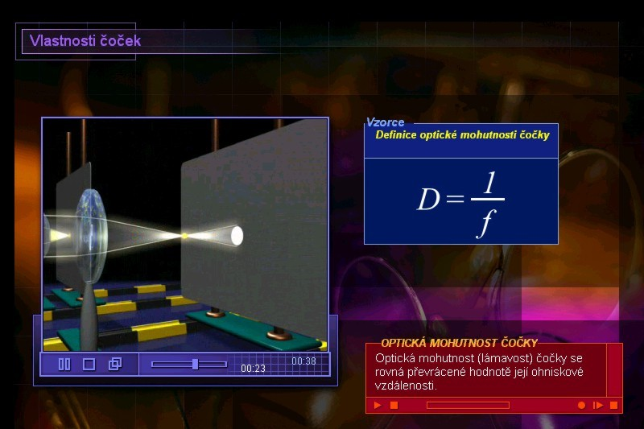

Ukázka výkladu z výukového CD Fyzika Langmaster [7]

Větší záběr látky mají ještě encyklopedie *Jak věci pracují* [9], výukové CD zaměřené na techniku – *Prozkoumej tajemství techniky* [11] a Physikus [10]. Grafické řešení Physikuse i forma zpracování se blíží produktům firmy Langmaster [7] a [8]. CD Physikus obsahuje navíc hru (podobně jako u [11]), kde si žáci otestují své nově získané znalosti. CD se opět hodí spíše pro domácí výuku.

Komplexnější využití výukových CD ve výuce nevidím příliš přínosné. Spíše využití některých monotématických CD z oblasti astronomie nebo energie (jejich seznam viz [5]), já osobně občas využívám pro zpestření výkladu již zmíněné CD *Jak věci pracují* [9]. Svou formou je podobné mé oblíbené dětské knížce *Už vím proč*.

### 2) Programy

Jednak samozřejmě můžeme používat standardní programy jako je Word (psaní písemek, příprav), Excel (tvorba grafů, zpracování laboratorních úloh) nebo PowerPoint. Poslední jmenovaný program je určený k tvoření tzv. prezentací. Do nich umístíme snadno i fotografie a obrázky, můžeme nechat postupně zobrazovat jejich části, části textu, vložit animace. Tento program může využít i učitel, který poznámky diktuje, při výkladu některých specifických kapitol, kde je potřeba předvést množství fotografií (které je jinak poměrně problematické nechat kolovat po třídě). Nevýhodou je nutnost dataprojektoru.

Mezi další využitelné programy můžeme zařadit již zmiňovaného Edisona [1] (tvorba imaginárních el. zapojení), Cabri geometrii (program můžeme využít zejména v geometrické optice) nebo *Famulus* (kreslení grafů, modelování různých situací vedoucích k tvorbě grafů, modelování pohybů).

Dále jsou k dispozici programy, které jsou volně stažitelné na internetu – tzv. shareware. Těch je obrovské množství, seznam některých naleznete např. na [5].

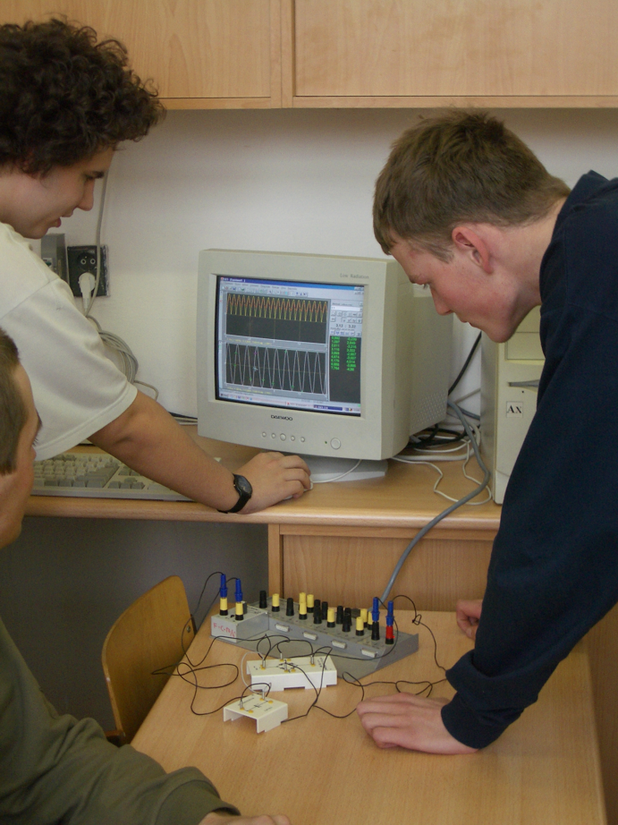

Měření na soupravě Ises

### 3) Fyzikální měřící soupravy

Relativně nejrozšířenějším počítačovým měřícím systémem na našich základních a středních školách je Ises souprava [3]. Souprava obsahuje programy a různé měřicí jednotky (Voltmetr, Ampérmetr, silová čidla atd.). Pomocí ní můžeme provádět laboratorní úlohy i kvalitativní experimenty s velkou přesností. Větší využití však spatřuji spíše na středních školách a to jak při demonstračních experimentech (stačí 1 souprava), tak při laboratorních úlohách. Výhodou soupravy Ises je skutečnost, že se nejedná pouze o naprogramované počítačové animace, ale o reálná měření a závislosti z těchto měření. Výhodně ji využijeme zejména v učivu o elektrickém proudu a u kmitání a vlnění. Nevýhodou je bohužel poměrně vysoká cena. Ceny srovnatelných zahraničních produktů jsou však mnohem vyšší.

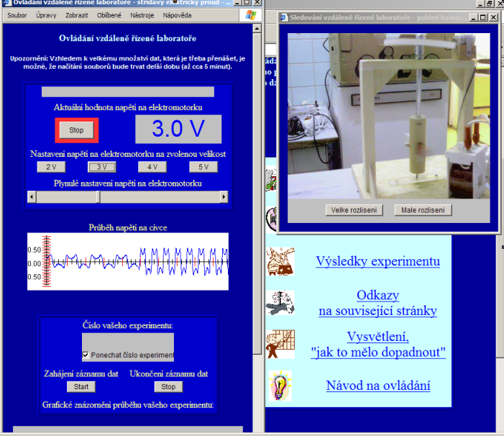

Ukázka vzdálené laboratoře – výroba střídového proudu MFF UK [3]

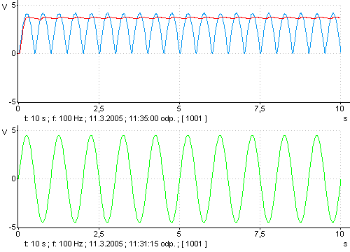

*Dvojcestné usměrnění (s vyhlazením pomocí kondenzátoru) změřené na Ises soupravě*

### 4) Vzdálené laboratoře

Velkou budoucnost bych viděl ve *vzdálených laboratořích*. Jedná se o fyzikální pokusy a měřicí aparatury ovládané přes internet a snímané webovou kamerou. Nabízené možnosti u nás nejsou zatím bohužel příliš velké a slouží zatím spíše „na hraní“ (ovládání výšky vodního sloupce nebo měření průběhu indukovaného napětí při vzniku střídavého proudu - obojí MFF UK [3]). Zajímavější je školní jaderný reaktor Vrabec a jeho sledování přes internet (tento a další odkazy viz [5]).

Zde bych uvítal zejména vzdálená pozorování pokusů z moderní fyziky (Rutherfordův rozptyl, Frankův-Hertzův pokus, jaderné detektory …), které se dají v podmínkách základní nebo střední školy jen velmi těžko realizovat, ale jejichž reálné zařazení do výuky (a ne jen popsat na tabuli) považuji za velmi vhodné.

### 5) Virtuální laboratoře – aplety

Virtuální laboratoře - tzv. *aplety* - jsou programy přímo spustitelné v rámci internetového prohlížeče. Jedná se často o počítačové modely reálných situací. Je u nich většinou možné měnit některé parametry nebo si vybírat určitá data (zobrazení pomocí čoček, znázornění vrhů, …)

Aplety mohou výrazně urychlit práci a umožňují diskutovat i různé speciální případy, jsou vhodné i k domácímu opakování. Seznam některých webových adres najdete např. na [5].

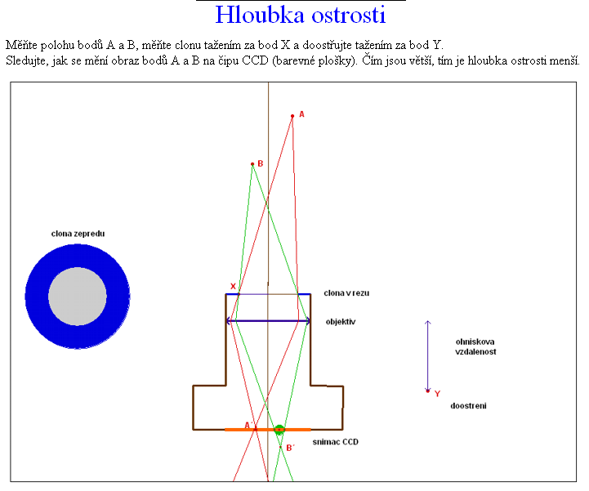*Aplety si můžeme vytvářet i sami např. v Cabri geometrii [5]*

Poznámku k apletům naleznete ještě v části b).

### 6) Zajímavé internetové rozcestníky a stránky s fyzikální tématikou

Velké množství informací můžeme samozřejmě nalézt na internetu. Zde nám mohou pomoci různé fyzikální rozcestníky a vyhledávače – např F*yzweb* [4] – výukové fyzikální stránky, které vznikají na MFF UK. Fyzweb je určený pro studenty i učitele, naleznete zde zajímavé informace z moderní i klasické fyziky, zajímavé odkazy, jeho prostřednictvím můžete získat odpovědi na různé fyzikální problémy. Slouží k popularizaci fyziky. Nalezneme zde i řadu dalších odkazů na jiné stránky.

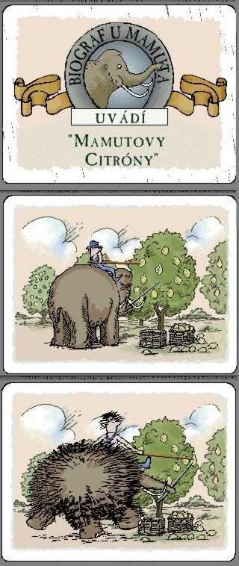*Videoukázka z CD Jak věci pracují [9]*

Rád bych ještě zmínil vznikající rozcestník *Využití počítačů ve výuce fyziky* [5] nebo elektronickou verzi časopisu *Školská fyzika* [6].

## Kde všude lze počítač využít?

### a) Příprava a získávání informací učitele pro výuku (encyklopedie, internet)

Velmi snadno využijeme počítač pro tvorbu textů kontrolních prací. Existují i počítačové sbírky fyziky (odkazy viz [5]) a bez velké práce s opisováním sestavíme písemku a vytiskneme ji.

Informace pro výuku také nemusíme získávat jen v knihách a sešitech, ale v různých počítačových encyklopediích či na internetu. Na internetu lze najít nejnovější informace z fyziky, zajímavé fotografie, pokusy, příklady, animace, aplety, programy apod. Ale - ne vše nalezneme v encyklopediích a na internetu, a ne vše, co tam najdeme, je pravda. Internetové stránky nejsou většinou recenzovány odborníky a snadno se zde setkáme s různými šarlatány, astrology a léčiteli, kteří nám budou tvrdit vědecky nepodložené nesmysly.

### b) Využití počítače při výkladu ve vhodném doplnění s pokusy

Tuto část bych viděl jako jednu ze stěžejních při využití počítače ve výuce. Podobně jako úvodní motivační pokus můžeme použít vhodný aplet, pokus nebo počítačovou animaci. Je-li animace navíc vtipná, není to vůbec na závadu, snáze získáme pozornost žáků. Velmi se mi osvědčily „mamutí večerníčky“ z CD *Jak věci pracují* [9] (na ukázku viz obrázky z videa Mamutovy citróny). Humornou formou (i znudění studenti septimy při „mamutím večerníčku“ o citrónech rázem ožili) je zde popsán citrón s dvěma elektrodami jako zdroj napětí.

Při výkladu lze počítač využít velmi dobře při zakreslování grafů (programy Excel, Famulus). Výhodou oproti klasickému kreslení na tabuli je přehlednost, přesnost křivek (ne od ruky), snadná změna vstupních údajů a neztratíme příliš mnoho času i různými speciálními případy. Jednoduše také grafy mezi sebou kvantitativně srovnáme.

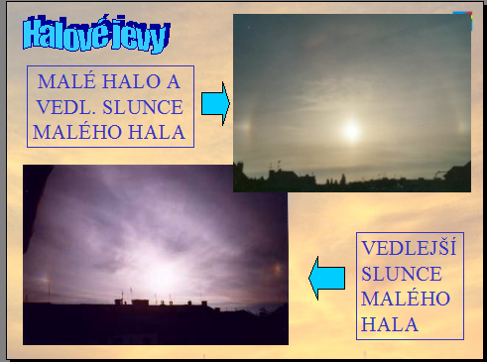*Ukázka prezentace v PowerPointu [5]*

Na některé pokusy nemáme pomůcky nebo je lze provádět ve školních podmínkách jen velmi obtížně. Někdy je potřeba zatemnění místnosti, např. při optice. Menším zlem, než pokusy vyložit pouze teoreticky, je využít apletů, animací nebo videoukázek z výukových CD. Jejich výhodou oproti klasickým videokazetám je skutečnost, že nemusíme složitě vyhledávat ten který úsek filmu, na CD si snadno vybereme, co potřebujeme. Jak již bylo řečeno, v apletech se ale často vyskytují chyby, někdy bývají zavádějící, mohou ukázat nečekané situace. Například v apletu na znázornění zobrazení dutým zrcadlem [5] se projeví „zrádnost“ zobrazovací rovnice – význačné paprsky se neprotínají v jednom bodě. Avšak pokud si tyto nedostatky uvědomíme, můžeme je naopak využít jako problémové úlohy.

Další využití bych viděl v počítačových modelech reálných situací, které nelze pokusem předvést. Mezi ně patří např. modely atomů, jaderného štěpení, modely elektráren, modely pohybu atomů, Brownova pohybu apod.

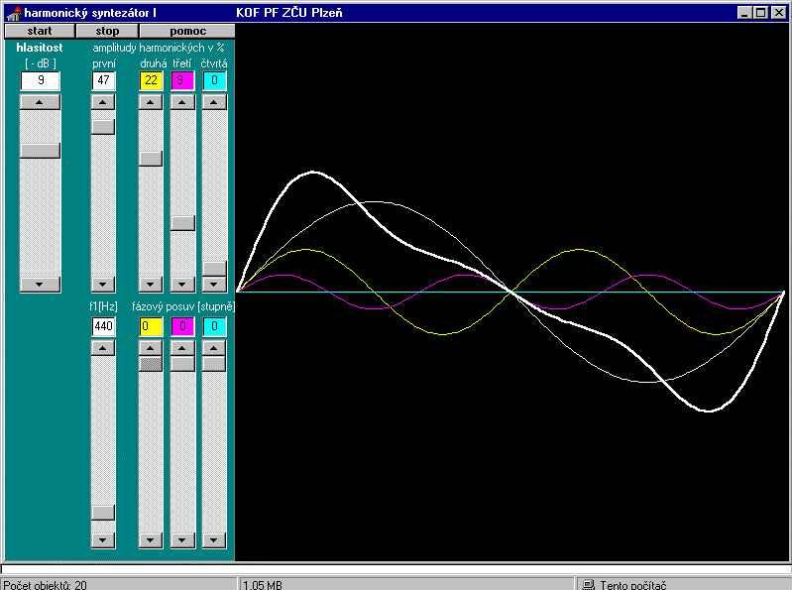*Ve výuce můžeme vhodně použít i tzv. freeware – volně stažitelné programy z internetu. Program Harmonický syntezátor [6]*

Je-li vyučující zvyklý promítat poznámky na fóliích na meotaru (a pak je nechat žáky opsat), je výhodné zpracovat je na počítači a pomocí dataprojektoru zobrazit na stěnu. Poznámky lze zpracovat v libovolném textovém editoru (Word), ale nejvhodnější je asi program PowerPoint viz obr. (podrobněji v části 2).

Velmi výhodně lze použít počítač při pokusech se zvukem nebo s elektrickým proudem. Počítač nám slouží jako generátor zvuku, zdroj napětí, osciloskop, měřicí přístroj. Například si z internetu „stáhneme“ program Harmonický syntezátor [6]. Pomocí tohoto programu měníme frekvenci harmonických tónů (žáci uslyší změnu z reproduktoru a uvidí, jak se mění graf), lze přidávat vyšší harmonické tóny, měnit hlasitost zvuku (na střední škole ukážeme, že lidské ucho nerozezná fázové posuny). Vše je vidět na obrázku.

### c) Využití počítače pro měření při laboratorních úlohách z fyziky a jejich zpracování

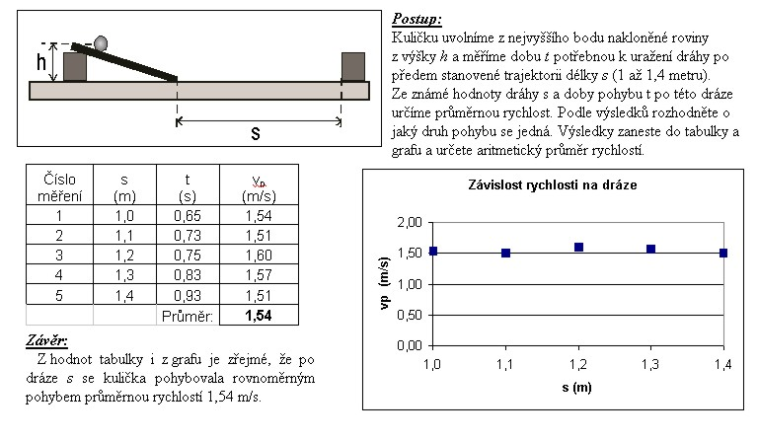

Ukázka z laboratorní práce

Využíváme-li počítač při měření, lze dosáhnout přesnějších výsledků než klasicky. Jako výstup měření dostaneme rovnou grafy závislostí fyzikálních veličin. Zejména na středních školách se uplatní souprava Ises (podrobněji viz v části 3 - fyzikální měřící soupravy). Můžeme však využít různé volné programy (většinou jednoúčelové) stažené z internetu (v akustice např. osciloskopy Freq nebo Winscope [5])

Při zpracování úloh pak využijeme textový editor Word a tabulkový editor Excel viz obrázek.

### d) Využití počítače při opakování a klasifikaci ve škole

V opakování bych zařadil počítač více než při výkladu. Je výhodné, máme-li k dispozici celou počítačovou učebnu. Můžeme zkoušet a zbytek studentů dostane za úkol na některém výukovém CD projít a zopakovat probranou kapitolu a vyzkoušet si závěrečný test. Testové otázky na výukových CD jsou bohužel poměrně jednotvárné, spektrum otázek bývá úzké a není to tedy příliš zábavné. Také zde chybí kontakt učitele a žáka. Nicméně důležitost testových otázek roste zejména se vstupem na střední školu a s přípravou na přijímací zkoušky.

Pro klasifikaci nejsou mně známá CD upravená, učitel většinou těžko ověří, zda daný test, který se nepovedl, nepustili žáci znovu. Na některých CD se dají odpovědi bez problémů měnit, což znesnadňuje kontrolu vyučujícím. Navíc je zde již zmíněný okruh otázek dostupných programů.

Jistou možností je např. tvorba vlastních programů, které můžeme upravit pro klasifikaci. To se ale týká pouze pokročilejších uživatelů (např. i ve Wordu pomocí tzv. maker lze vytvářet vlastní testy). Musím se ale přiznat, že jsem tomu nějak nepřišel na chuť. Umím si to ještě tak představit u převodů jednotek, u fyzikálních jednotek a veličin a podobných kapitol. Větší využití počítačových testů spatřuji v domácí přípravě žáků.

### e) Další využití

Pro domácí přípravu může žák využít výuková CD (doplněná testy viz část d), hry s fyzikální tématikou, výukové programy a aplety na internetu apod. Internet využije i pro získávání informací na referáty a seminární práce …

Napadají mi ještě další možnosti využití – např. pomocí počítače můžeme zpřístupnit příklady na síti školy nebo internetu, tvorba WWW stránek a apletů s fyzikálním (technickým) obsahem, hry s fyzikálním obsahem, zaměstnání velmi nadaného studenta ve třídě, doplnění učiva po nemoci …

## Závěr[1]x

Počítačové informační technologie samozřejmě nejsou spásonosné, špatnou výuku nezachráníme tím, že pustíme žákům i výborné výukové CD. Ale v dobré výuce existují oblasti fyziky, které si již dnes bez použití počítače nelze představit. Zájemce o bližší seznámení s touto problematikou si dovoluji odkázat na knihu *Využití počítačů ve vyučování přírodovědných předmětů* [2] a na vznikající internetové stránky o využití počítačů ve fyzice [5].

## Použité zdroje

[1] Edison (CD);Terasoft 2003

[2] Hosnedl.J., Kubeš.J., Novotná.M., Zdráhalová.M.: Využití počítačů ve vyučování přírodovědných předmětů, FRAUS, Plzeň 2005

[3] <http://ises.info> Souprava Ises (česky).

[4] <<http://www.>fyzweb.cuni.cz.index.php> Fyzweb (česky).

[5] <<http://www.>gymik.inplus.cz/www/fyzika/vt> Gymnázium, Plzeň, Mikulášské nám. – Využití počítačů ve fyzice (česky).

[6] <<http://www.pef.zcu.cz/pef/kof/>> Katedra obecné fyziky PF ZČU Plzeň – Školská fyzika (česky).

[7] Fyzika 1 (3 CD); LANGMaster International s.r.o. 2002

[8] Fyzika 2 (3 CD); LANGMaster International s.r.o. 2003

[9] Jak věci pracují (CD); BSP multimédia 1997

[10] Physikus (CD); Media Trade 2003

[11] Prozkoumej tajemství techniky (CD); Studio počítačové grafiky 2001

[12] Všeobecný přehled (Celá rodina milionářem) (CD); Terasoft 2001

[13] Zebra pro školy – fyzika (CD); Zebra systems s.r.o. 1993

1. x Poznámka: V příspěvku jsou použity materiály z knihy Využití počítačů ve vyučování přírodovědných předmětů, nakl. Fraus 2005